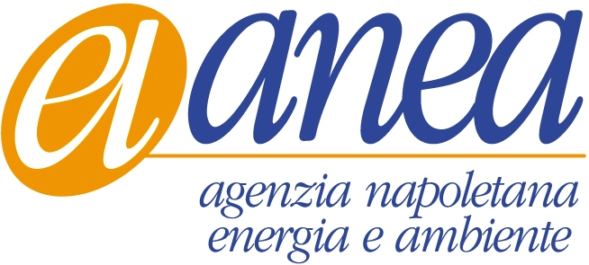
Comunicato stampa

Raffrescamento ad energia solare (solar cooling)
Con il Progetto di ricerca “Sahara”
il Ministero dell’Ambiente premia Napoli

Prestigioso riconoscimento per Napoli: il Ministero dell’Ambiente ha infatti approvato il progetto SAHARA - Solar-Assisted Heating And Refrigeration Appliances, che ha conquistato il primo posto della graduatoria del bando che finanzia i progetti di ricerca volti a favorire l’utilizzo delle fonti di energia rinnovabile in aree urbane. Il progetto, il cui contributo del ministero è pari a € 352.000,00, prevede un investimento totale di € 910.000,00 e sarà realizzato con la partnership del Detec - Dipartimento di Energetica, Termofluidodinamica applicata e Condizionamenti ambientali dell’Università degli Studi di Napoli Federico II, dell’ANEA – Agenzia Napoletana Energia e Ambiente, dell’ ARIN – Azienda risorse Idriche Napoletane s.p.a. e dell’Idaltermo s.r.l.
Fulcro del progetto lo sviluppo di un collettore solare altamente innovativo, seguito dalla realizzazione e sperimentazione sull’edificio dell’ARIN, capace di riscaldare, produrre acqua calda sanitaria e di raffrescare, tutto con un sistema integrato ad energia solare.
A tal riguardo, il responsabile tecnico del progetto, Massimo Dentice d’Accadia, docente del Detec, rileva: “con il progetto Sahara intendiamo contribuire allo sviluppo e al miglioramento della competitività economica di questa importante tecnologia, attraverso la realizzazione di collettori solari di nuova concezione, ad alta efficienza e basso costo e con la successiva realizzazione e caratterizzazione sperimentale di un impianto dimostrativo da circa 100 kW di potenza frigorifera massima. Inoltre, non bisogna trascurare il fatto che Sahara rappresenta un’occasione importante per lo sviluppo del territorio ed e’ motivo di particolare orgoglio aver ottenuto il primo posto nella graduatoria nazionale del ministero Ambiente, su oltre 130 progetti presentati”.
“I prodotti finora realizzati, asserisce Michele Macaluso direttore di ANEA, confermano le grandi potenzialità dell’energia solare anche per il raffrescamento “ad impatto zero”, quanto mai necessario alle nostre latitudini, proprio grazie alla tecnologia del solar cooling.” In Italia, nel solo settore terziario (per il quale sono previste le ricadute di mercato più ampie e immediate), il consumo di energia elettrica per raffrescamento è attualmente stimato in 15 TWh/anno, quello per riscaldamento in 80 TWh/anno, per un totale di circa 8 Mtep/anno (tonnellate equivalenti di petrolio). Pertanto, se i sistemi Solar Heating (riscaldamento) and Cooling (raffrescamento) arrivassero a coprire il 10% di questi consumi, la riduzione dei consumi finali sarebbe di circa 1 Mtep/anno, con una riduzione delle emissioni di gas serra di circa 3 milioni di t/anno di CO₂“

14/07/2011

Nicola Clemente
Ufficio stampa
ANEA - Agenzia Napoletana Energia e Ambiente
Via Toledo, 317 - 80134 Napoli
Tel. + 39 081 409459 - Fax. + 39 081 409957
e-mail: ufficiostampa.anea@tin.it – sito web: www.anea.eu

